МИНОБРНАУКИ РОССИИ

Федеральное государственное бюджетное образовательное учреждение высшего образования

НИЖЕГОРОДСКИЙ ГОСУДАРСТВЕННЫЙ ТЕХНИЧЕСКИЙ

УНИВЕРСИТЕТ им. Р.Е.АЛЕКСЕЕВА

Институт радиоэлектроники и информационных технологий

Кафедра информатики и систем управления

__________________________________________________________________

(наименование темы проекта или работы)

ПОЯСНИТЕЛЬНАЯ ЗАПИСКА

к курсовой работе

(курсовому проекту, ОТЧЕТ по лабораторной работе)

по дисциплине

_________________________________________________________

(наименование дисциплины)

РУКОВОДИТЕЛЬ:

________________ ______Савкин А.Е.__ _

(подпись) (фамилия, и.,о.)

СТУДЕНТ:

________________ Докторов Д.О.________

(подпись) (фамилия, и.,о.)

________24ИСз________

(шифр группы)

Работа защищена «___» ____________

С оценкой ________________________

**Задание к выполнению лабораторной работы № 1**

**Реализация пошаговых блок-схем алгоритмов**

**Вариант 34**

**Задание на лабораторную работу:**

Определить, является ли данный текст числом, записанным в десятичной системе счисления (т.е. состоит только из арабских цифр от 0 до 9).

**Цель работы:**

Научиться строить блок-схемы алгоритмов, выполнить задание по варианту.

**Ход работы:**

*Блок-схема основного алгоритма:*

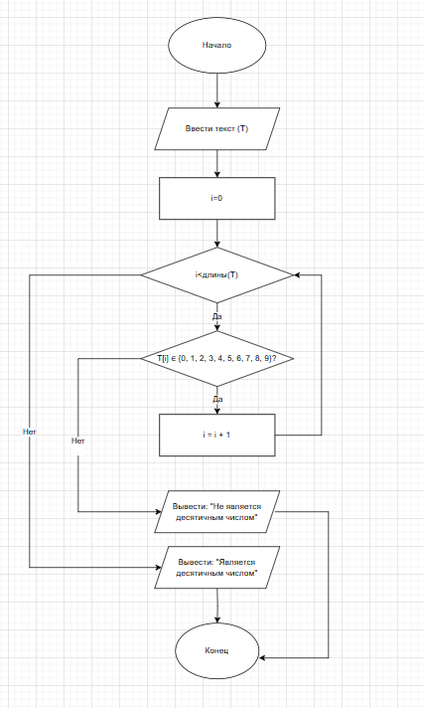

*Алгоритм:*

Описание блок-схемы:

1. Начало

Символ: Овал

Текст внутри: "Начало"

Описание: Это точка старта алгоритма.

1. Ввод данных

Символ: Параллелограмм

Текст внутри: "Ввести текст (T)"

Описание: Пользователь вводит строку текста, которую нужно проверить (обозначим её как T).

1. Инициализация переменных

Символ: Прямоугольник

Текст внутри: "i = 0"

Описание: Устанавливаем счётчик i в 0 для перебора символов строки. (i — индекс текущего символа).

1. Проверка длины строки

Символ: Ромб

Текст внутри: "i < длины(T)?"

Описание: Проверяем, не вышли ли мы за пределы строки. Если i меньше длины строки T, продолжаем анализ.

Выходы:

"Да" → переход к шагу 5

"Нет" → переход к шагу 8

1. Проверка текущего символа

Текст внутри: "T[i] ∈ {0, 1, 2, 3, 4, 5, 6, 7, 8, 9}?"

Описание: Проверяем, является ли символ T[i] (i-й символ строки) одной из цифр от 0 до 9.

Выходы:

"Да" → переход к шагу 6

"Нет" → переход к шагу 7

1. Увеличение счётчика

Символ: Прямоугольник

Текст внутри: "i = i + 1"

Описание: Увеличиваем i на 1, чтобы перейти к следующему символу.

Переход: Возвращаемся к шагу 4.

1. Вывод отрицательного результата

Символ: Прямоугольник

Текст внутри: "Вывести: 'Не является десятичным числом'"

Описание: Если хотя бы один символ не является цифрой, выводим сообщение об ошибке.

Переход: К шагу 9 (Конец).

1. Вывод положительного результата

Символ: Прямоугольник

Текст внутри: "Вывести: 'Является десятичным числом'"

Описание: Если все символы проверены и все они являются цифрами, выводим сообщение об успехе.

1. Конец

Символ: Овал

Текст внутри: "Конец"

Описание: Завершение алгоритма.

Пояснение работы алгоритма:

Алгоритм начинается с ввода текста (T).

Затем он проверяет каждый символ строки T посимвольно.

Если текущий символ не входит в множество {0, 1, 2, 3, 4, 5, 6, 7, 8, 9}, алгоритм сразу завершает проверку и сообщает, что текст не является десятичным числом.

Если все символы успешно проверены и являются цифрами, алгоритм подтверждает, что текст — это десятичное число.

**Вывод:**

Научились строить блок-схемы алгоритмов, выполнили задание по варианту.